实验一 CSR / SSR / SSG 渲染对比
第2周 · 约3学时

0、第一次实验引导

0.1 工具行业地图：实验一使用的东西，行业里是什么定位？
工具 | 行业定位 | 对标工具 | 官网 | 实验角色 | 还能干什么
Node.js | JS 运行时：让 JS 离开浏览器在服务器/本机跑；npm 是全球最大包仓库，pnpm 是其更快更省的现代实现，是后端与工具链的底座 | Deno、Bun，新一代更快 | nodejs.org | 跑 SSR 服务与构建脚本 | 本课所有实验的地基；后端 API、CLI 工具、Electron 桌面应用
Vite | 前端开发服务器+构建工具：秒级启动、按需编译；2026 年占有率第一，约 70%+，React/Vue 官方脚手架 | Webpack 老牌、Rspack/Turbopack 更快、esbuild 底层引擎 | vite.dev | 任务一 CSR 项目的脚手架与构建 | 实验二~四所有 React/Vue 项目；生产构建、环境变量、代码分割
Express | Node 最流行的 Web 服务端框架，极简路由加中间件，十年下载量第一梯队 | Koa、Fastify 更快、NestJS 企业级 TS | expressjs.com | 任务二手写 SSR 服务器 | API 服务、Server Actions 后端、毕业设计后端
Node 构建脚本 | 用代码自动生成文件；Jekyll/Hugo/Next.js 的 SSG 本质就是这件事 | Jekyll、Hugo、Astro、Next.js SSG | jekyllrb.com / gohugo.io | 任务三把文章列表写死成静态 HTML | 自动化脚本、CI 流水线、代码生成器、脚手架
DevTools / Lighthouse | 浏览器内置调试与性能体检；Lighthouse 是 Google 官方评分标准 | Sentry 线上监控、WebPageTest 第三方压测 | developer.chrome.com/docs/lighthouse | 任务四测量 FCP/LCP/首屏大小 | 实验五性能审计、实验六任务三；面试高频"如何排查性能"
Git / Gitee | 版本控制与协作托管；Git 占版本管理市场约 90%，Gitee 是国内主流托管 | GitHub 国际主流、GitLab、SVN 老式 | git-scm.com gitee.com | 提交 se3306-exp1 仓库 | 每次实验提交、小组项目协作、就业后日常
帽子云 / EdgeOne Pages | 免运维托管：静态页秒级上线，Node 项目走容器；EdgeOne 是腾讯系主力，Cloudflare/Vercel 为国际对标 | Vercel、Netlify、Cloudflare Pages、轻量服务器进阶自运维 | maoziyun.com  pages.edgeone.ai | 部署 CSR/SSG 成品 | 每次实验成果上线、小组项目发布、个人作品集

实验一练习的是一套完整最小工作流：脚手架 → 编码 → 构建 → 部署 → 版本管理。

0.2 工具链速览
- 本实验只用 Node + 原生 JS + Vite + Express，不涉及 Vue/React 框架本身——框架从实验二开始。
- Node.js：让 JS 在电脑上（浏览器外）跑起来的运行时。node xxx.js 用来运行脚本；pnpm 是本课统一的 Node 包管理器。
- package.json：项目的身份证，记录名字、脚本与依赖；pnpm install 按它装依赖。
- 端口：一个数字门牌号，如 5173、3000、8080。本地同时跑多个服务时，端口不能撞车。
- 报错三查口诀：报错第一行说什么？命令在这个目录里吗（cd 对了吗）？依赖装了吗？查完还不行截图问 AI。
- 本实验最终产出：一个 Gitee 公开仓库 se3306-exp1 + 两个部署链接 + 一份 MD 报告。

一、实验目的
- 直观理解三种渲染模式（CSR / SSR / SSG）的执行流程与本质区别，并延伸认识 ISR 与混合渲染；
- 用客观指标：首屏 HTML 大小、FCP 白屏时间、LCP、SEO 可见性等来量化三种模式的差异，让讲次02 的每个结论都有数据支撑；
- 建立渲染模式选型的工程判断力：尝试用理论课的选型三问来做决策：内容变不变？要不要个性化？首屏多敏感？
- 理解理论课上"五个时代"演进逻辑的一手实证：为什么 SPA 之后 SSR 会回来、SSG 为什么最稳等。

二、实验环境与工具
- 硬件：每人一台计算机，可联网；软件：Node.js 20+、pnpm、Chrome（含 DevTools）、VS Code；
- 技术栈：Vite 6 负责 CSR 脚手架与构建，Express 4 负责 SSR，Node 构建脚本负责 SSG；
- AI 工具（可选辅助）：通义灵码 / DeepSeek / 豆包等国产工具理解概念、排错；代码必须自己运行并截图。

三、实验原理

3.1 渲染模式速览，对应讲次02 四模式对比和水合机制
- CSR 客户端渲染：服务器只返回空 HTML 骨架 + JS 引用，浏览器下载 JS 后执行渲染。首屏慢、SEO 差，交互体验好；代表：Vite + React/Vue。
- SSR服务端渲染：服务器渲染出完整 HTML 返回浏览器，首屏快、SEO 好；水合 Hydration 后交互正常——水合就是把静态页面重新激活，讲次02 第12页与演示页www.ruhand.top/02/2.3hydration.html 可复习。
- SSG 静态站点生成：构建期生成静态 HTML 部署到 CDN，访问直接返回静态文件。最快、最稳，但内容更新需重新构建；代表：博客、文档、营销页。
- ISR增量静态再生成：SSG 的补丁，设置 revalidate 时间，过期后访问时后台重新生成该页，兼顾静态速度与内容更新，见讲次02 第14页。

3.2 关键测量指标：认识 Web Vitals
以前测性能常看代码耗时、打包体积，但这些数字不等于用户的真实感受。Google 推出 Web Vitals，换了个视角，站在用户角度打分，只问三个问题：主要内容多久出来？点击能不能立刻响应？页面会不会突然乱跳？
缩写 | 全称 | 中文名 | 衡量目标 | 优秀线 | 通俗类比
LCP | Largest Contentful Paint | 最大内容绘制 | 加载速度，主内容多久显示 | ≤2.5 秒 | 客人入座后多久看到主菜
INP | Interaction to Next Paint | 交互到下一帧绘制 | 交互响应灵敏度，点击会不会卡顿 | ≤200 毫秒 | 喊服务员后多久有回应
CLS | Cumulative Layout Shift | 累积布局偏移 | 视觉稳定性，内容会不会乱跳 | ≤0.1 | 菜盘会不会自己移位
渲染策略直接影响 Web Vitals，正好衔接讲次02 的选型：
- SSG / SSR 有利于降低 LCP，首屏内容更快出来；
- CSR 的大 JS 包容易拉高 INP，JS 阻塞主线程，点击卡顿；
- 图片不预留宽高会直接拉高 CLS，页面跳动；
- RSC 减少客户端 JS，改善 INP。
本实验怎么测：
- 必须实测：首屏 HTML 大小、FCP、LCP、SEO 可见性，用 DevTools Performance 或 Lighthouse，操作见任务四；
- 选做观察：把自己部署后的页面丢进 PageSpeed Insights，网址 pagespeed.web.dev，一键看 LCP、INP、CLS 三项得分；
- 官方标准：web.dev/vitals。注意 webvitals.com 是第三方网站，不是官方。
Web Vitals 不以框架论好坏，只衡量真实用户体验，是评判 SSR/SSG/CSR/PPR 渲染策略效果的标尺。

实验内容与步骤
可以为实验设置一个总仓库，也可以为每个实验设置一个仓库方便实验，部署可以按目录分别部署，所以都可以，没啥影响，看自己。
命名规则： se3306（这部分可自定义）-exp<实验号>；子目录 lab<实验号>-<短横线任务名>；每仓库根 README.md 为实验报告。
本实验 se3306-exp1 的目录结构：
se3306-exp1/
├── lab1-csr/ # Vite CSR 版（脚手架生成 + 自写 main.js）
├── lab1-ssr/ # Express SSR 版（server.js）
├── lab1-ssg/ # SSG 版（build-ssg.js、dist/）
└── README.md # 实验报告

任务一：Vite 纯 CSR 应用，行业标准姿势
用 Vite 搭建纯 CSR 应用，实现文章列表页。
提示：新版 create-vite 会交互提问，直接回车/选 No 即可，或加 --no-interactive 跳过：
- 创建项目环境，启动服务器
pnpm create vite lab1-csr -- --template vanilla --no-interactive
用 Vite 脚手架生成 lab1-csr 项目。template vanilla 表示纯 JS 项目，不引入任何框架；--no-interactive 表示跳过交互提问，一路回车也行。
cd lab1-csr && pnpm install && pnpm run dev # 开发服务器默认 http://localhost:5173
进入项目目录，按 package.json 装依赖，再启动开发服务器。看到 Local 地址后，用浏览器打开 http://localhost:5173。注意有些shell不支持&&，那就分开打指令。
演示：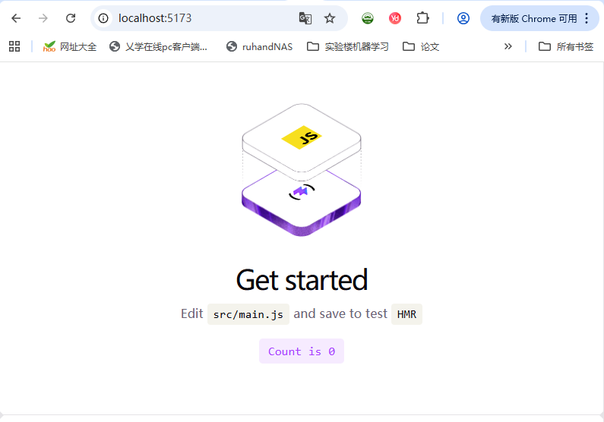
2. 编写 src/main.js，动态渲染文章列表。index.html 只保留空 div 容器 app：
// src/main.js
const posts = Array.from({ length: 10 }, (_, i) => ({
id: i + 1, title: `文章标题 ${i + 1}`, body: `这是第 ${i + 1} 篇文章的正文内容……`
}));
const app = document.getElementById("app");
app.innerHTML = "<h1>文章列表</h1>" + posts.map(p =>
`<article><h2>${p.title}</h2><p>${p.body}</p></article>`).join("");
// 注意：右键查看网页源代码时，<div id="app"> 内是空的——这就是 CSR
- Array.from 生成 10 篇文章的模拟数据；
- getElementById 找到页面里唯一的空 div 容器 app；
- 把标题和正文拼成 HTML 塞进容器。这一步发生在浏览器运行时，所以右键查看源代码时正文不可见——这就是 CSR 的空壳原理。
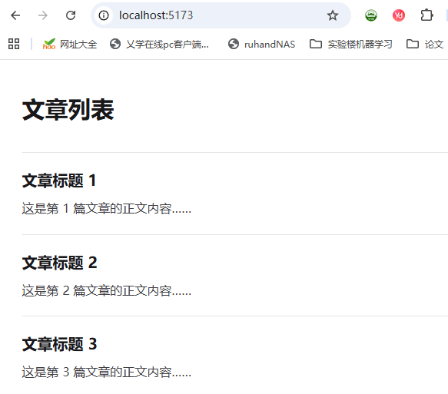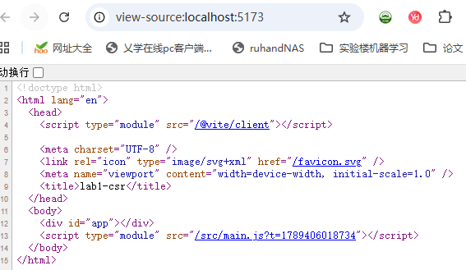
DevTools Network 面板观察首屏请求了哪些文件？
- 自检 3 点（自检请在报告中文字与截图验证，下同）：
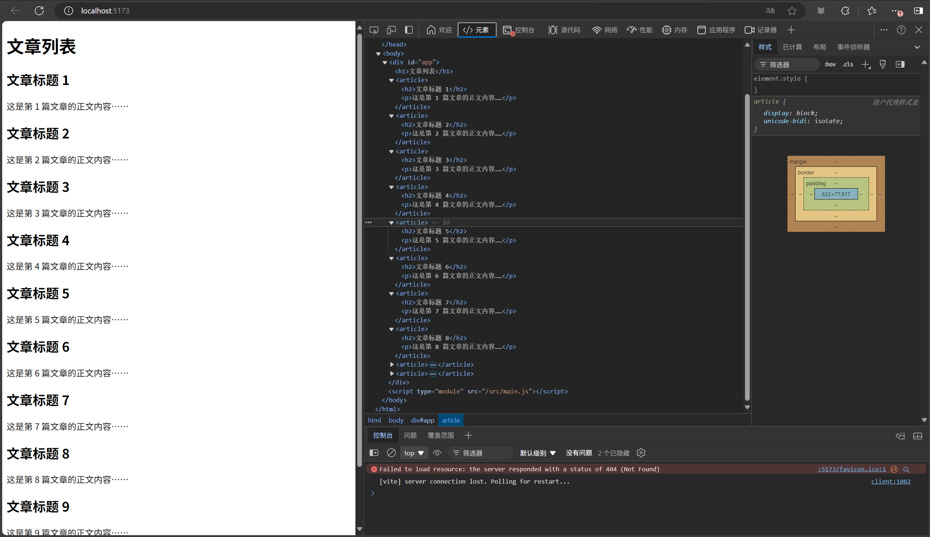
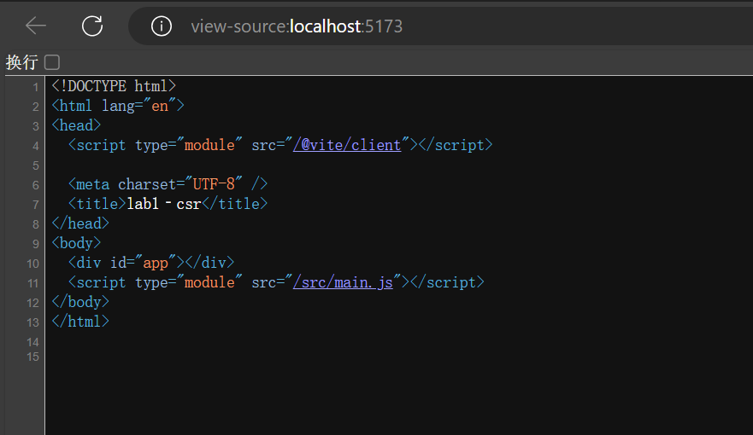
（1） pnpm run dev 后 5173 端口能看到 10 篇文章；
（2） 源代码里看不到文章正文；
（3） Network 里能看到 main.js 请求。
4.选做：不装任何东西，手写两个文件——index.html（<div id="app"></div> + <script src="main.js">）与 main.js（同上代码），双击即开。
对照 上面的Vite 版体会：Vite 版多了什么？空壳 + JS 的 CSR 本质是不是一样的？

任务二：Express 实现 SSR
新建 lab1-ssr，用 Express 做服务端渲染，服务端拼接完整 HTML，正文直接在响应里。
1. 初始化项目并安装 Express
cd lab1-ssr &&pnpm init && pnpm add express
pnpm init 生成 package.json；pnpm add express 安装 Express 依赖。
2. 编写 server.js
// lab1-ssr/server.js
const express = require("express");
const app = express();
const posts = Array.from({ length: 10 }, (_, i) => ({
id: i + 1, title: `文章标题 ${i + 1}`, body: `这是第 ${i + 1} 篇文章的正文内容……`
}));
app.get("/", (req, res) => {
const html = `<!DOCTYPE html><html><head><title>SSR 文章列表</title></head><body>
<h1>文章列表</h1>
${posts.map(p => `<article><h2>${p.title}</h2><p>${p.body}</p></article>`).join("")}
</body></html>`;
res.send(html); // 服务端拼接完整 HTML
});
app.listen(3000, () => console.log("SSR on http://localhost:3000"));
这段代码在干什么：
- require 引入 Express，app 是它的应用实例；
- app.get 注册首页路由：请求进来时，服务器当场把 10 篇文章拼进完整 HTML 再返回，正文直接出现在源码里，这就是 SSR 与 SEO 友好的原因；
- app.listen 让服务器监听 3000 端口，命令行显示 SSR on http://localhost:3000 即成功。
3. 运行并验证
- 在当前目录启动服务：node server.js
启动后显示如图：
- 访问 http://localhost:3000 查看源代码——正文直接在 HTML 中，这就是 SEO 友好的原因。
演示：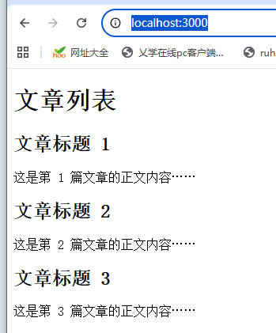 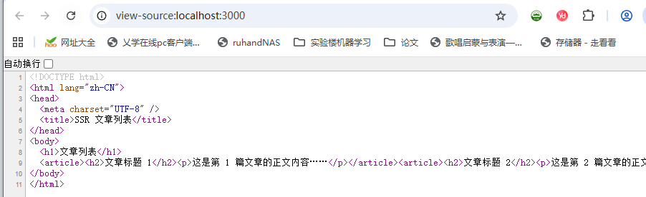
- 自检 3 点（报告中文字与截图验证，下同）：
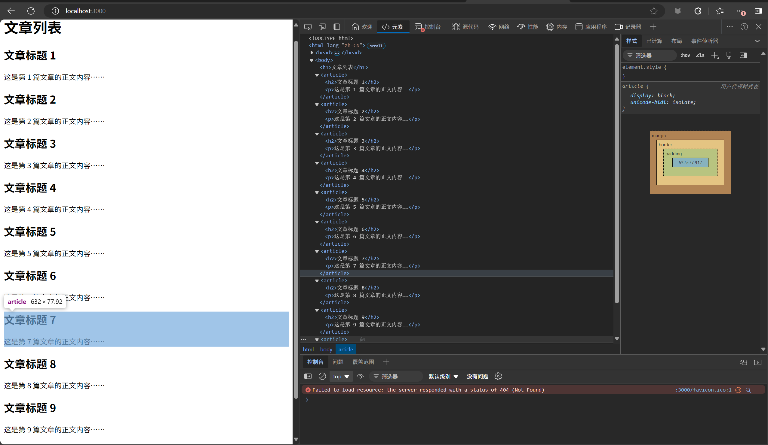
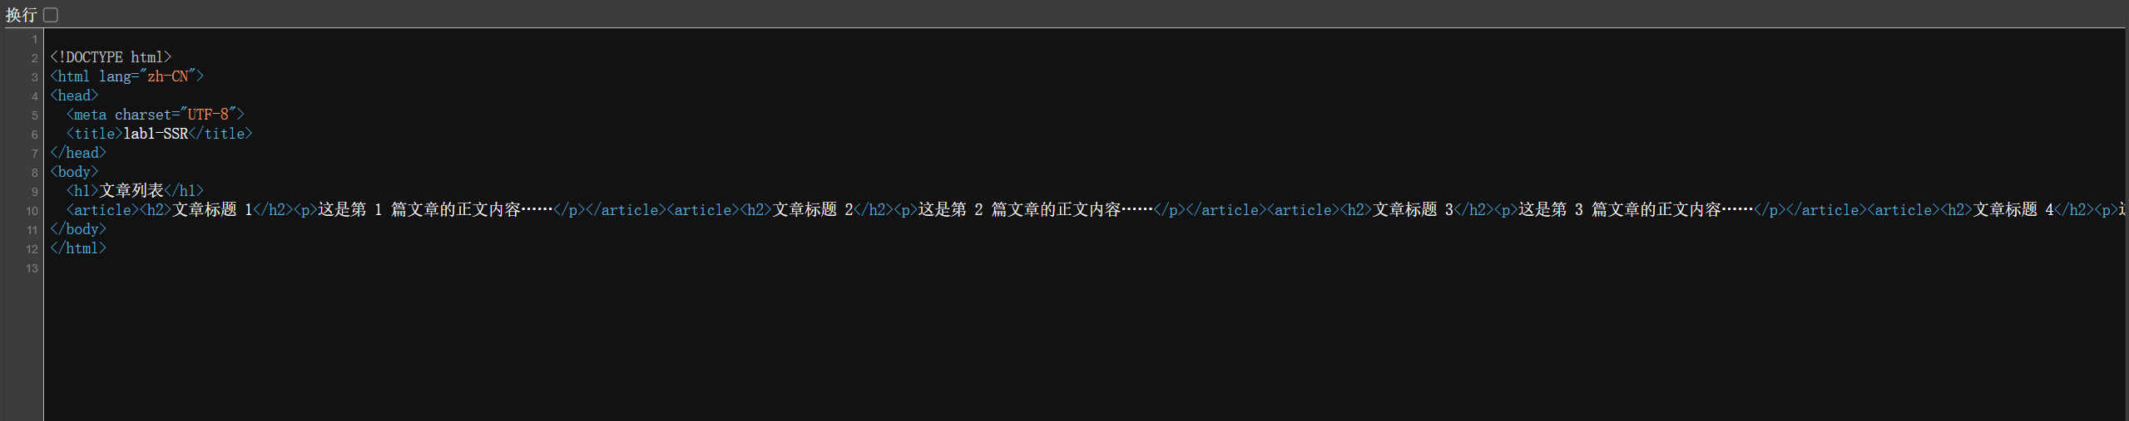
- 页面能看到 10 篇文章；
- 源代码里含文章正文（SEO 友好）；
- 分析代码证明SSR模式中服务器是不是每次接受请求都现拼一遍 HTML？可不可以修改代码使得显式证明一下？比如通过添加时间戳来比较啥的？
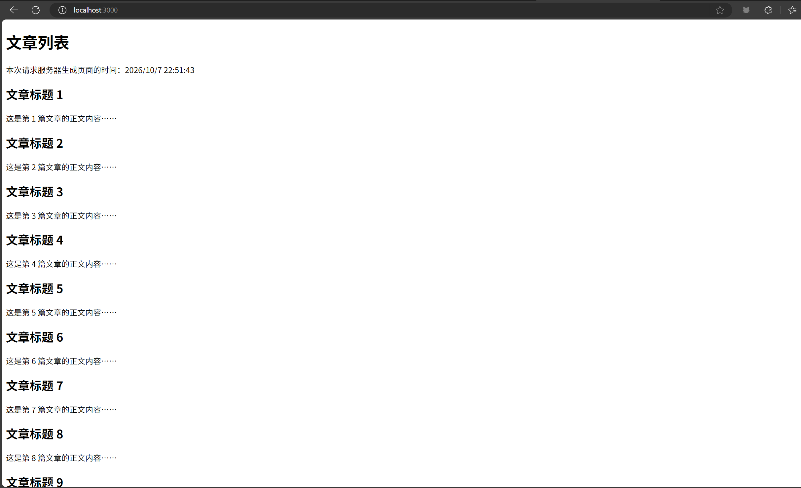
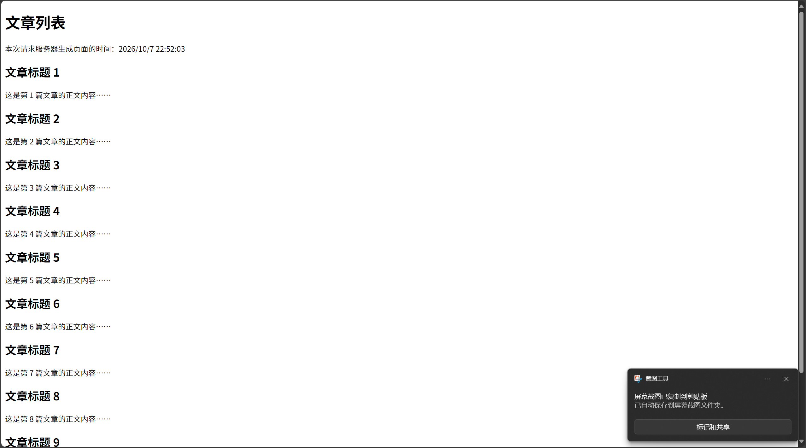
5.选做：给 SSR 页加一个"刷新当前时间"按钮（onclick="location.reload()"），点击体会时代一"每次点击整个世界重来"的整页刷新。

任务三：SSG 静态生成
新建 lab1-ssg，手写一个 Node 构建脚本，把同样的文章列表在构建期生成为静态 HTML——Jekyll / Hugo / Next.js 的 SSG 本质就是这件事，你手写一遍就看穿了它们的工作原理：
1. 编写构建脚本 build-ssg.js
// lab1-ssg/build-ssg.js —— 构建期生成静态 HTML
const fs = require("fs");
const posts = Array.from({ length: 10 }, (_, i) => ({
id: i + 1, title: `文章标题 ${i + 1}`, body: `这是第 ${i + 1} 篇文章的正文内容……`
}));
const html = `<!DOCTYPE html><html><head><title>SSG 文章列表</title></head><body>
<h1>文章列表</h1>
${posts.map(p => `<article><h2>${p.title}</h2><p>${p.body}</p></article>`).join("")}
</body></html>`;
fs.mkdirSync("dist", { recursive: true });
fs.writeFileSync("dist/index.html", html);
console.log("静态页面已生成到 dist/");
这段代码在干什么：
- 和任务二同样的数据，但这次拼 HTML 发生在构建期，而不是请求时；
- fs.writeFileSync 把成品写进 dist/index.html，相当于提前把页面做好放进仓库；
- 之后每次访问，服务器只是发文件，零计算——内容写死在 HTML 里，这就是 SSG；
- 两条预览命令任选其一即可。
2. 运行生成并预览
node build-ssg.js
npx serve dist # 方式一，需联网
python -m http.server 8080 -d dist # 方式二，无需联网
node build-ssg.js 执行构建脚本，生成 dist/index.html；下面两条命令任选一条，把 dist 目录当静态网站托管出来，浏览器打开对应地址即可预览。
演示方式一：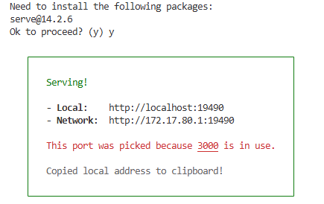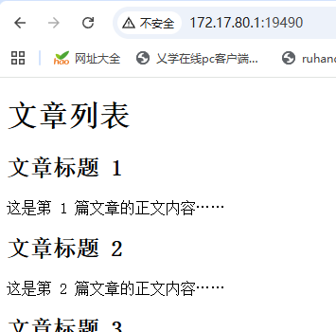 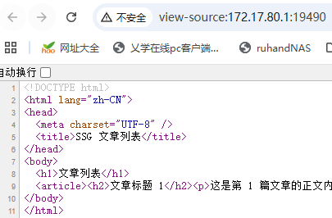
3. 观察与自检
- 观察：SSG 访问时服务器只做静态文件响应，零计算；首屏响应最快。
自检 3 点（报告中文字与截图验证，下同）：
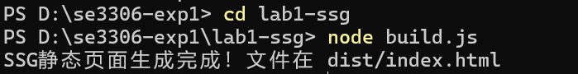
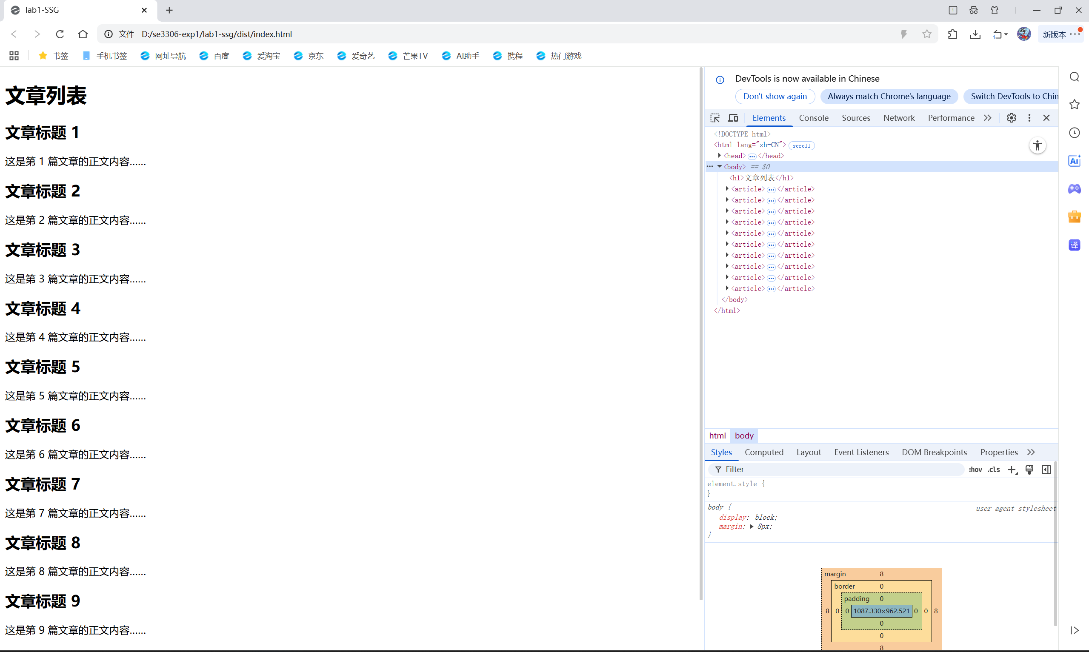
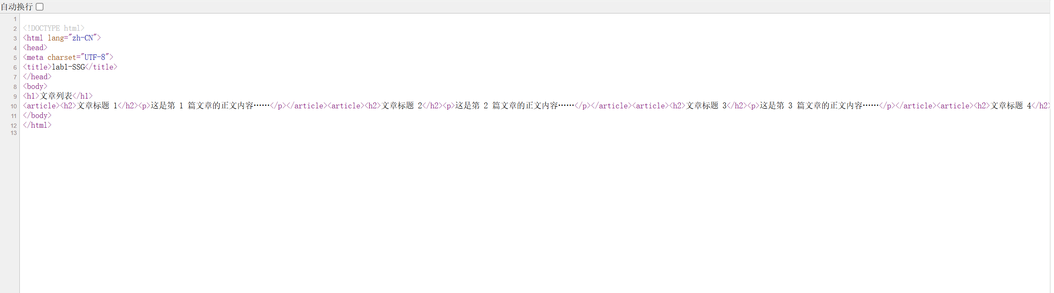
- dist/index.html 生成成功；
- 本地预览能访问；
- 证明：内容在构建时就已经写死在 HTML 里？
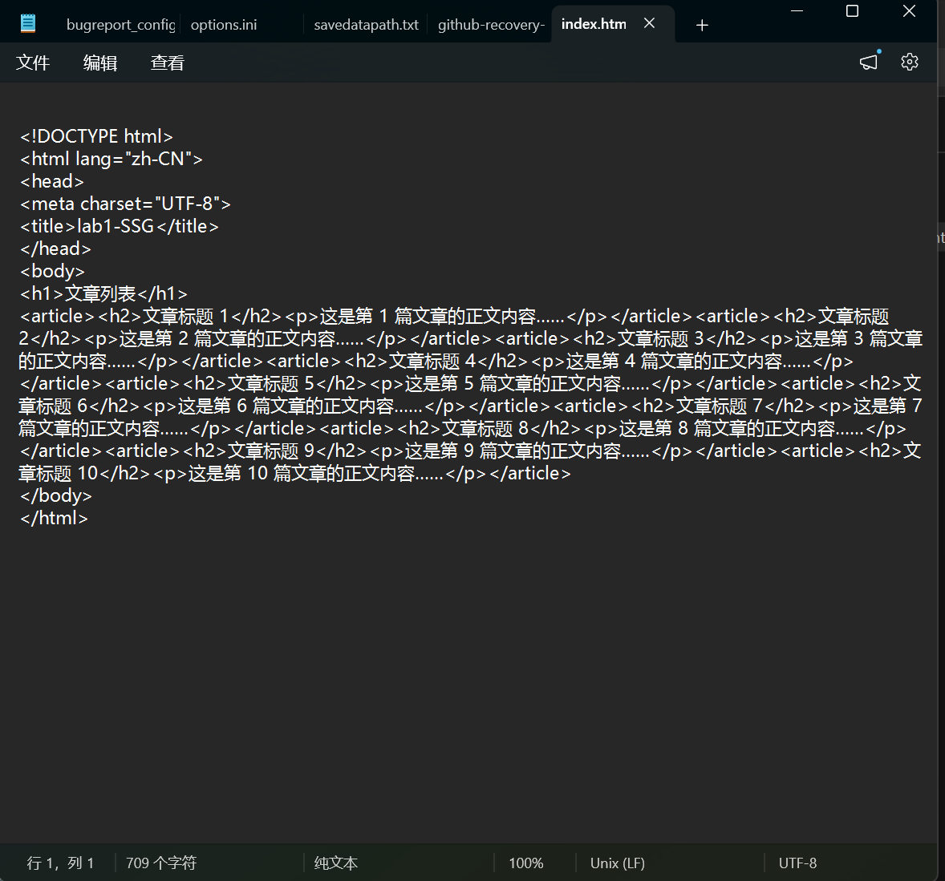

任务四：指标测量与对比
1. 选测量方式，二选一，建议都用：
- 方式 A（DevTools Performance，逐步看过程）：F12 → Performance 面板 → 点左上角录制圆点 → 刷新页面，快捷键 Ctrl+R→ 停止录制 → 在摘要与 Timings 轨道读取 FCP、LCP。
- 方式 B（Lighthouse，一键出报告）：F12 → Lighthouse 面板 → Analyze page load → 等 30 秒 → 读 Performance 分数与 LCP、CLS、TBT 等具体数值。
- 首屏 HTML 大小：右键"查看网页源代码"→ 全选复制 → 记事本看字节数；SEO 可见性：源代码里有没有正文。
2. 同一环境下逐一测量三个网页并填写下表：
模式 | 首屏HTML大小 | 白屏时间(FCP) | LCP | SEO(源码含正文?) | 适用场景
CSR | 254B | 2.0s | 2,1s | 否 | 后台管理系统
SSR | 762B | 0.6s | 0.6s | 是 | 内容需要实时更新的网站
SSG | 710B | 0.6s | 0.6s | 是 | 博客

五、项目提交与部署
1.上传提交仓库
2.部署
没有元框架情况下，三个实验分开部署是推荐的解决方案，不用修改配置与代码，提交三个独立地址，各测各的，互不干扰。
CSR实验和SSG实验 输出的都是静态文件，文件打包完之后就不再需要 Node 服务，随便静态托管平台就能部署。SSR 实验不一样，SSR 实验这个写法没有 dist 静态产物，依赖 Node 服务运行，服务器要持续运行 Node 程序，收到请求时实时生成 HTML。静态托管无法部署 SSR这个项目，考虑其更类似一个web api或者一个服务， 可以用CloundBase的云托管，上传整个 lab1-ssr 源码，启动命令 “node server.js”。
演示截图如下：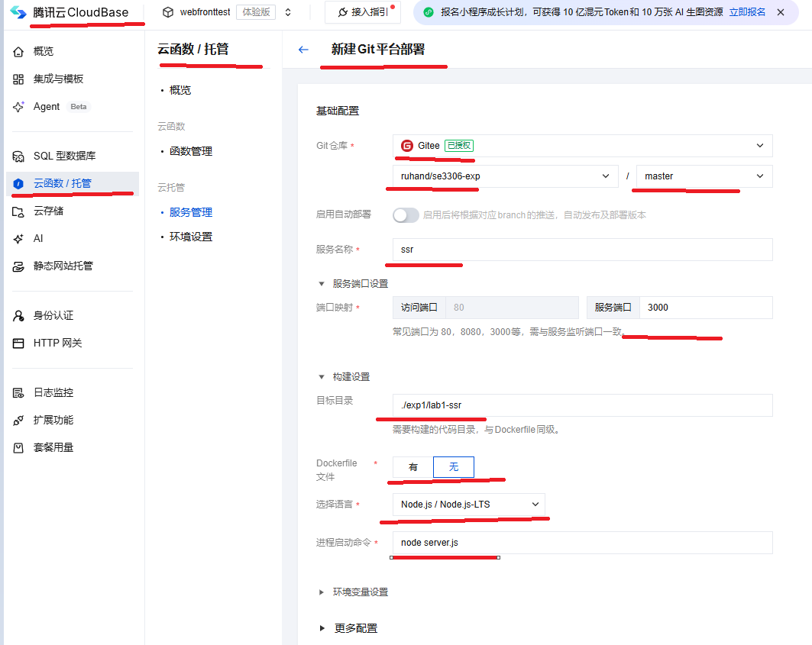
点击部署。可以观察它是先做docker镜像再部署的。
最后部署成功：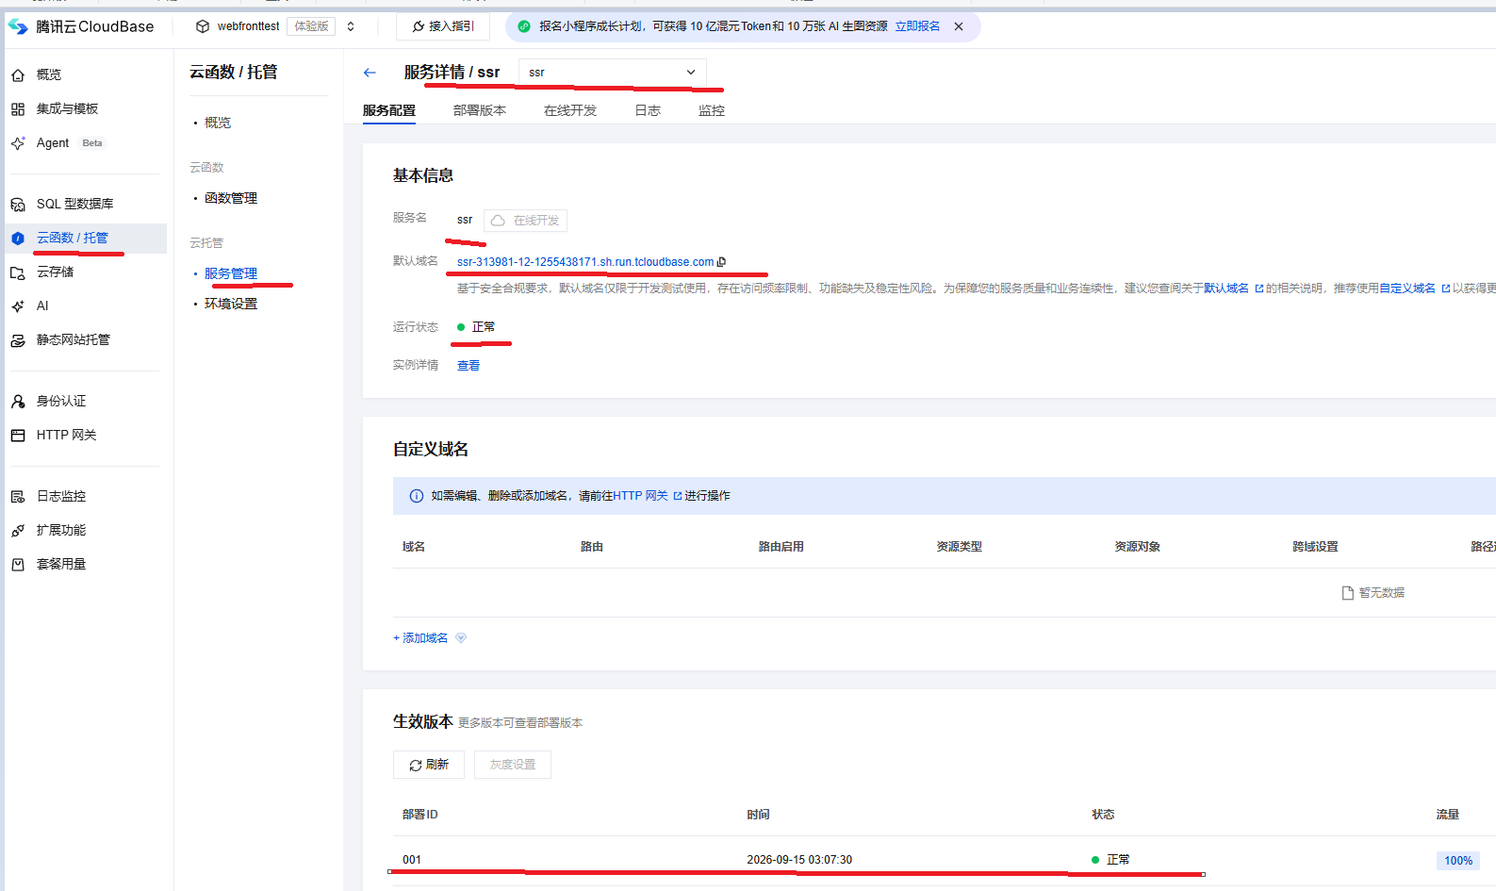
点击域名访问：
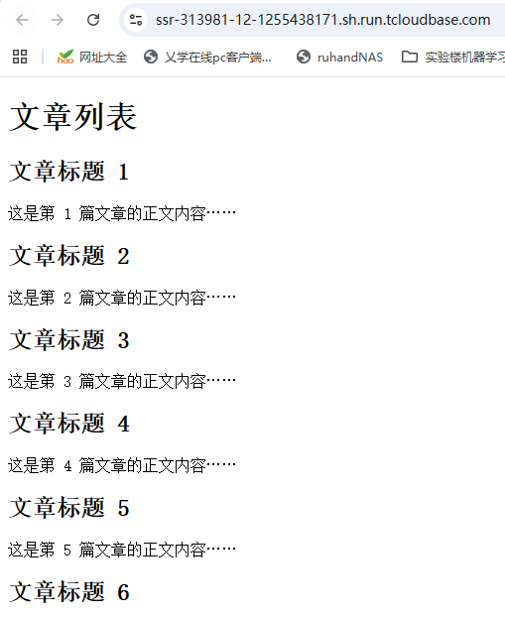

六、实验报告要求
- 完成各任务要求。含三种模式对比表，实测数据与截图+ 每种模式 1 个典型适用场景及理由；
- 必答：
  - （1） 为什么 SPA 时代 SEO 差？
  - SPA 初始返回空白 HTML，内容靠浏览器执行 JS 后渲染。爬虫抓取时很难执行 JS，只能拿到空白页面，无法识别真实内容，SEO 效果差。
  - （2） SSG 与 SSR 的本质区别是什么？
  - HTML 生成时机不同。 SSG：打包构建阶段提前生成静态 HTML； SSR：用户访问请求到来时，服务端实时生成 HTML。
  - （3）结合讲次02 渲染模式演进的理论，写一段 200 字左右的总结；
  - Web 页面渲染模式经历了从服务端直出、SPA 客户端渲染，再到 SSR、SSG、ISR 混合渲染的演进。早期传统服务端渲染由服务器拼接 HTML 返回，利于 SEO，但服务器压力大、页面交互体验差。SPA 将渲染迁移至浏览器，获得流畅客户端交互，但存在 SEO 不佳、首屏加载慢的缺陷。为兼顾首屏速度与 SEO，SSR 在用户请求时于服务端生成 HTML；SSG 在构建阶段预生成静态页面，访问速度最优。ISR 则结合两者优势，支持页面增量静态再生。现代框架多支持混合渲染，可根据业务场景灵活选择渲染方案，平衡首屏性能、SEO、服务器开销与内容实时性。
  - （4）前三个实验任务都启用了服务器，分别使用什么服务器？三种方式运行机制是怎样
- SSR：Node 服务器。收到请求，服务端执行代码、拼接 HTML 返回浏览器。
- SSG：Nginx/CDN 静态服务器。构建时提前生成 HTML，请求到来直接返回静态文件，不运行代码。
- SPA：Nginx/EdgeOne 静态服务器。只返回空白 index.html，页面渲染全部交给浏览器 JS 执行。
  - （5）实时更新的股票行情页，三种模式加上 ISR，哪个最合适？为什么？
  - 股票数据需要实时更新。SSG、ISR 都有页面缓存，拿到的是旧数据；SPA 实时性可以但 SEO、首屏体验不好。SSR 每次访问都在服务端拉取最新数据渲染页面，满足实时性，同时首屏和 SEO 更好。
  - （6）为什么 SSR 需要水合 Hydration？没有水合会怎样？
  - SSR 返回的 HTML 只是静态页面，无法交互。水合就是浏览器加载 JS，绑定 DOM 事件，激活页面交互。没有水合：页面能看，但按钮等所有交互元素点击无效。
- 选答，任选一：
- （7） 什么条件下 SSG 是最优解？内容更新频繁时如何补救，提示：ISR？
- 当页面内容不频繁变动（如文档、帮助页、产品介绍、博客文章）、对首屏加载速度和 SEO 要求高、并发访问量大时，SSG 是最优解。 SSG 在构建阶段一次性生成静态 HTML，由 CDN 分发，访问速度快、服务器压力极低。 如果页面内容更新频繁，可以使用ISR。ISR 会在首次访问时生成静态页面并缓存，设置缓存有效期。
- （8）为什么虚拟 DOM 在 2015 年是革命性创新，2026 年 Svelte/Solid 却抛弃它？技术权衡发生了什么变化？，对应讲次02 第9/10页思考题
- （9） 若一个营销页由 AI 生成工具（如 v0）默认输出为 Next.js SSR 应用，结合本实验测量数据，分析该默认选择的合理性与代价。

七、AI 使用规范
- 实验根目录需有AI 使用声明.md；无声明提交记该次成果 0 分。

八、Debug FAQ：
- 实验中间典型bug，可放到这里。
- 1、。。。。。。

九、实验体会
通过本次 Web 前端渲染模式实验，我理解了 SPA、SSG、SSR、ISR 几种页面渲染方案的原理、差异与适用场景。

